8. 安装VMware-VMvisor-Installer-8.0-20513097.x86_64系统会报错
英特尔酷睿12 代 CPU 因为新的架构包含 P 核和 E 核（也就是大小核心）
这项技术尚未得到 ESXi 官方的支持，安装 ESXi 过程 会出现 PSOD（紫色死屏）
并且会出现一条有关 “Fatal CPU mismatch on feature” 的消息。
：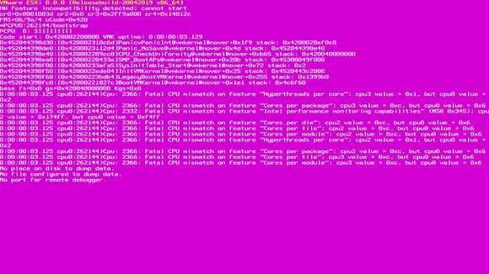
幸运的是，这个问题是可以解决的，在安装界面倒计时的时候，按 Shift+O 添加以下代码
cpuUniformityHardCheckPanic=FALSE
即可禁用 ESXi 在其引导过程中执行的 CPU 一致性检查，
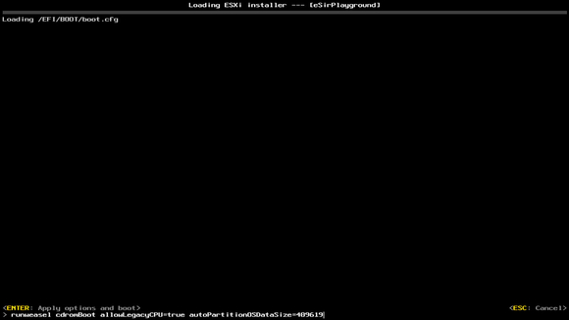
但这个只能跳过安装过程的CPU检查，办法无法彻底解决紫屏的问题
因为安装完系统之后重启，依然还是会出现紫屏的问题。
彻底的解决办法是进去PE里面，把ESXI系统盘里面的两个分区下面的 boot.cfg文件
也添加上屏蔽CPU检测的代码。
进入系统之后，打开我的电脑可以看到有两个分区，这两个是ESXI的引导分区和系统分区
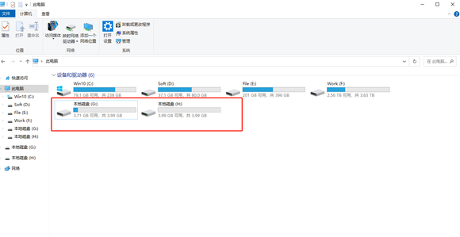
在第一个分区根目录下面 有一个 boot.cfg 文件
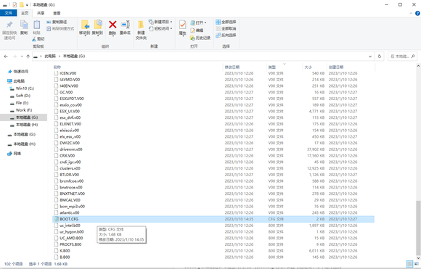
用文本编辑工具，记事本啥的都行，打开之后在里面修改添加上面的屏蔽代码
改好之后记得保存
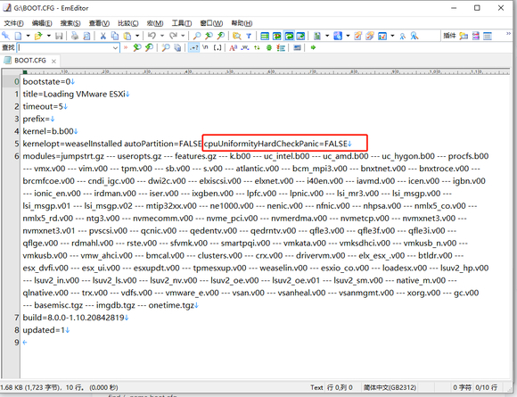

然后打开另外一个分区在根目录下也有一个BOOT.CFG文件

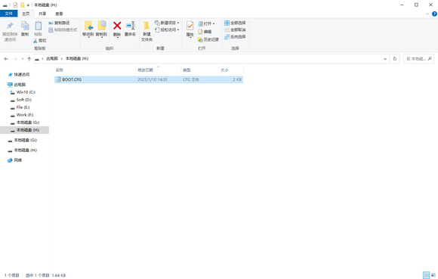
同样也要添加屏蔽代码
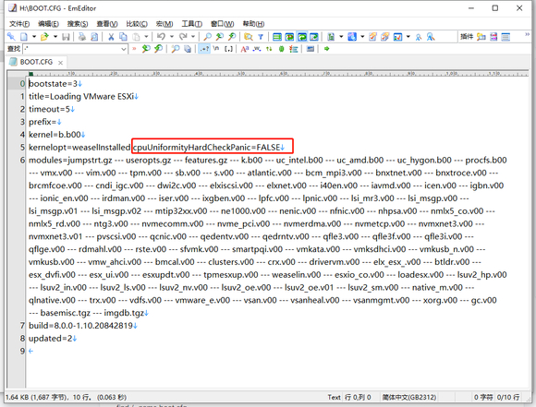
这样ESXI 重启之后 就不会紫屏了

